# PRAKTIKUM ALGORITMA DAN STRUKTUR DATA

**UTS**



# Disusun oleh:

# DONI WAHYU SAPUTRO

# L200200169

**G**

**PROGRAM STUDI TEKNIK INFORMATIKA**

**FAKULTAS KOMUNIKASI DAN INFORMATIKA**

**UNIVERSITAS MUHAMMADIYAH SURAKARTA**

No1

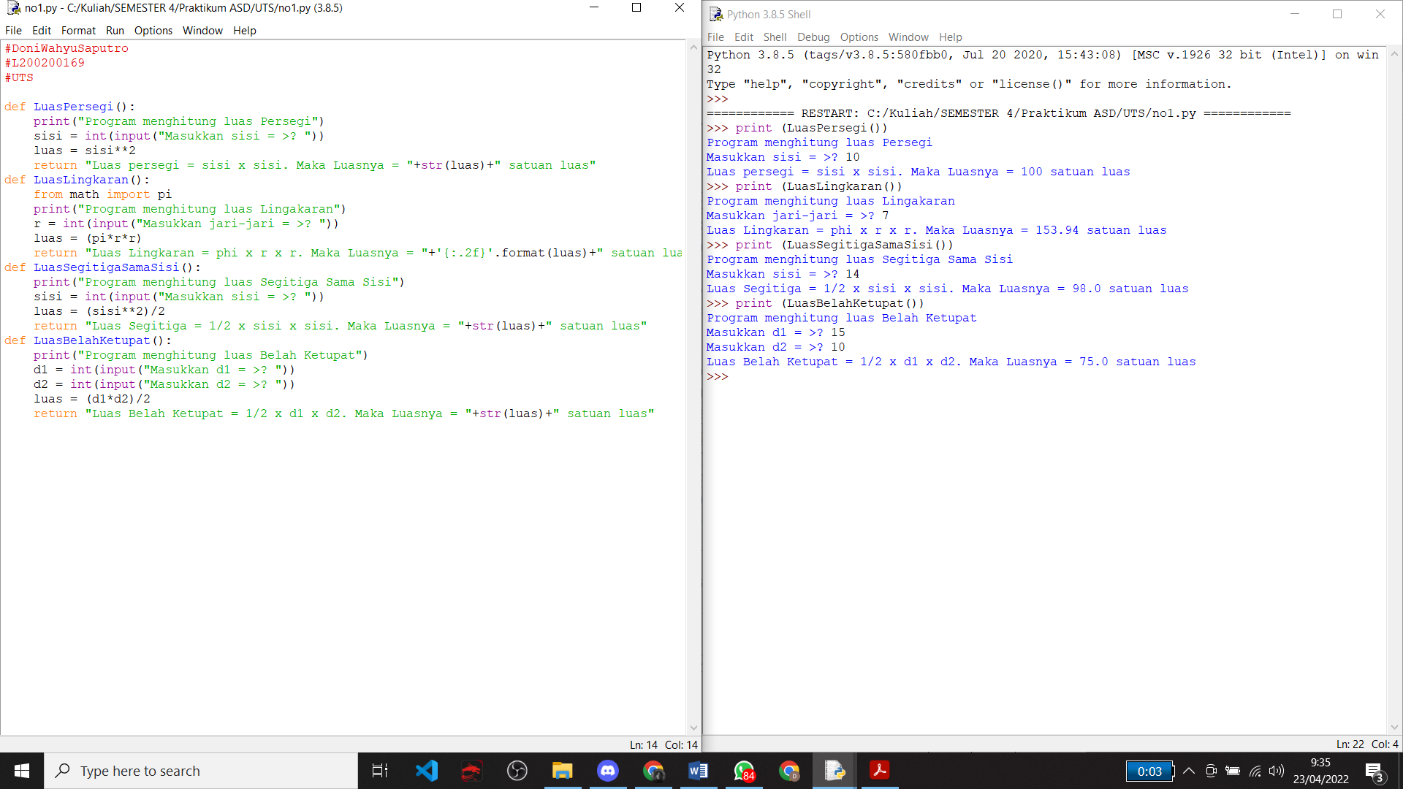

No2

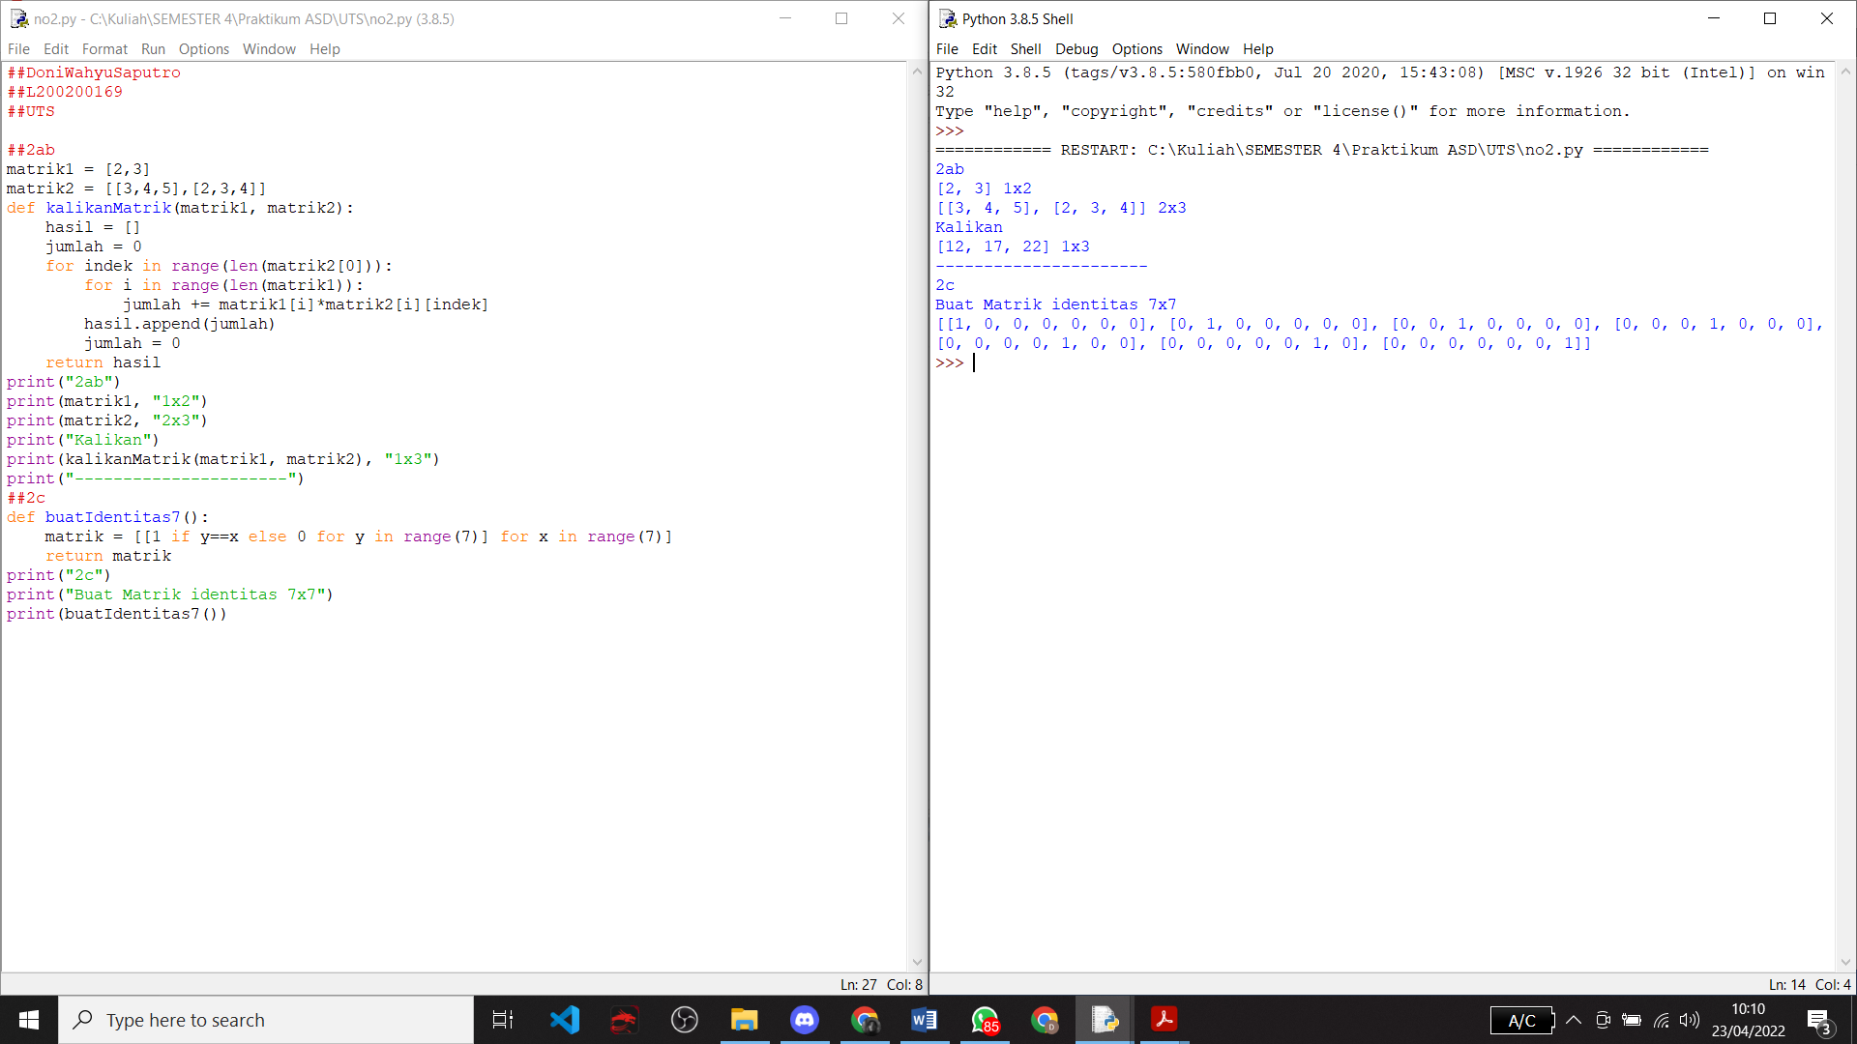

No3

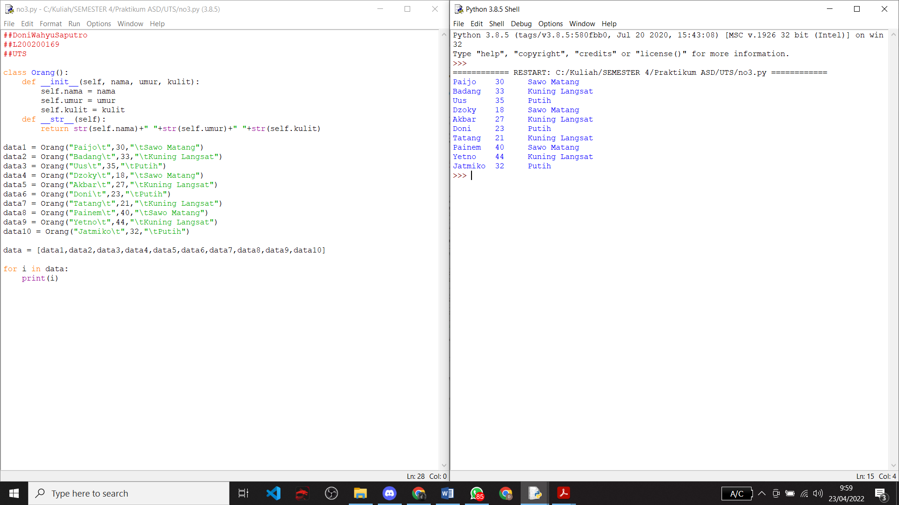

No4

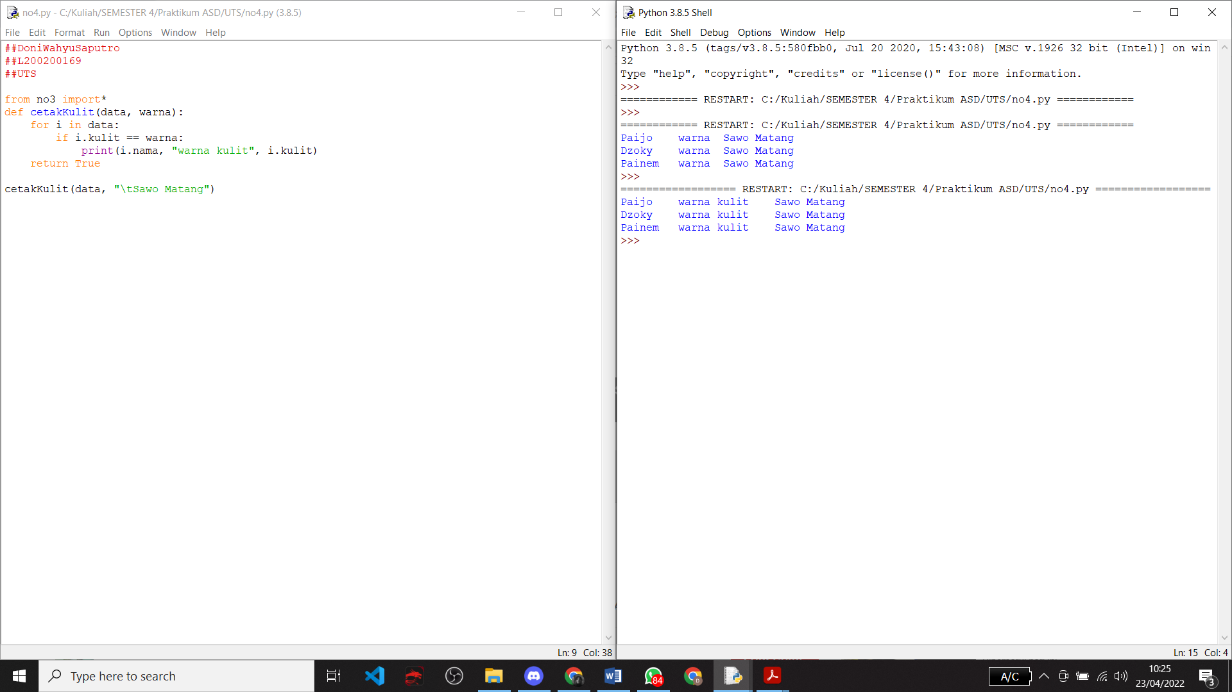

No5

